Как сказать ребенку "Нельзя".
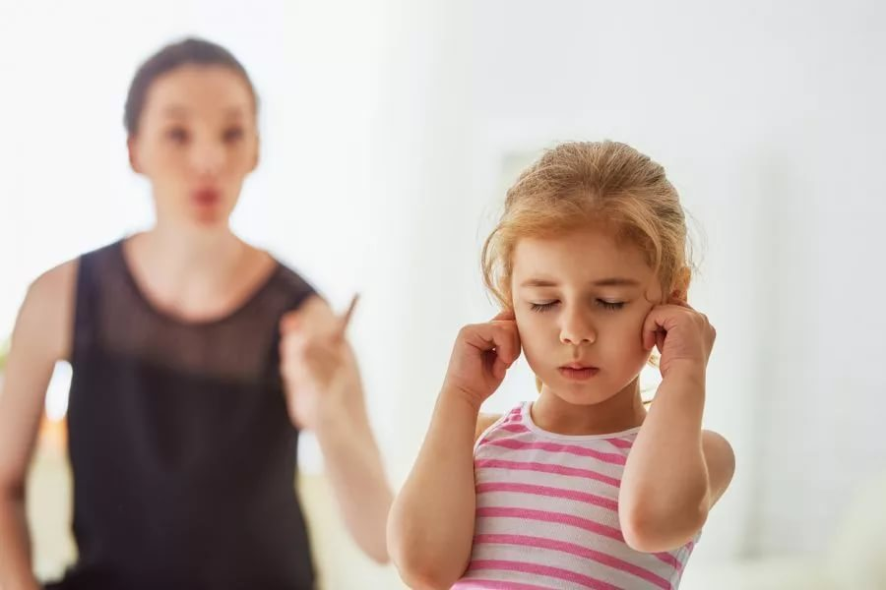
В современных условиях мы вынуждены оставаться длительное время в одном пространстве, постоянно взаимодействуя друг с другом в узком кругу семьи. В этот непростой период могут обостриться негативные черты поведения у детей. Вызвано это тем, что детям сложно адаптироваться к замкнутому пространству, либо дети чувствуют тревожный фон родителей, либо по истечении месяца родители уже устали держать "рамки" и тогда самое время в них вернуться!
Сегодня поговорим о том, как сказать ребенку "нельзя!" Знакома ли вам ситуация: "Сто раз сказала ребенку нельзя, а он не слушается!"? Почему же так происходит и что с этим делать. Самая частая причина- это то, что родители постоянно говорят: "Нельзя!" Ребенок попросту уже не воспринимает ваши слова. Понятно, что без слова "нельзя" нам никуда, для ребенка это ориентир границ, но как не перегибать палку?
Первое, что нужно сделать, определить ситуации, когда "нельзя"- это нельзя без всяких оговорок. Это ситуации, угрожающие безопасности ребенка (не включать газ, не лезть в розетку) и ситуации, связанные с правилами и ценностями вашей семьи (не рвать книги, цветы, не кусаться).
Далее, нужно сделать так, чтобы запрещать приходилось редко. Убрать все опасные и ценные предметы, острые предметы и бытовую химию из поля зрения ребенка. И постарайтесь заменять слово нельзя там, где это возможно, на "опасно", "не нужно" и т. п.
Если произносить заветное слово все-таки приходится, то тут вам поможет небольшой прием- говорите что можно. Например, бить кота нельзя, а можно гладить; бросать еду нельзя, а мячик можно и т.д. Так как для ребенка нельзя- это запрет на желание, то таким отвлекающим маневром вы даете ребенку возможность действовать, переключаете внимание. Он как бы получает компас для ориентировки в окружающем мире и становится спокойнее и увереннее в себе. И еще, озвучивайте запрет только глядя в глаза ребенку, можно его обнять и спокойным тоном говорить. Важно, чтобы голос был нейтральным, не заискивающим, не кричащим, а спокойным и четким. Тогда ребенок поймет вас скорее.
В последнее время все чаще встречаются семьи, где ребенку вообще не говорят слово "нельзя". Но запрет на определенные вещи должен быть! Запреты нужны для того, чтобы
- ребенок научился переживать эмоции по повод того, что ему отказали;
- понимал, что окружающие его люди не всегда готовы выполнять его пожелания;
- тренировал нервную систему, чтобы потом легко справляться с подобными ситуациями в детском саду, например, или в школе, что значительно облегчит период адаптации;
- ну и наконец, чтобы видеть границы и защиту.
Еще один момент. Проговаривать запреты в момент истерики бесполезно. Думаю, вы это и сами знаете. Поэтому, ждете, когда ребенок успокоится и проговариваете его чувства, показываете, что сочувствуете ему и спокойно озвучиваете запрет.
Очень важно, чтобы в семье была единая система запретов. Папа, мама, бабушка, двоюродная тетя...- все должны придерживаться одних правил в общении с вашим ребенком, иначе система работать не будет. Значит важно договориться.
И помните, что ребенок от природы любознателен и познает мир, он не делает вам назло, он просто изучает свои и ваши границы и только вы можете ему помочь в этом. Никогда не запрещайте ребенку с применением угроз или унижением, ведь чем больше поддержки и доверия между вами и детьми, тем больше шансов, что они будут вас слушаться! Всем терпения!

Любите своих детей!!!

